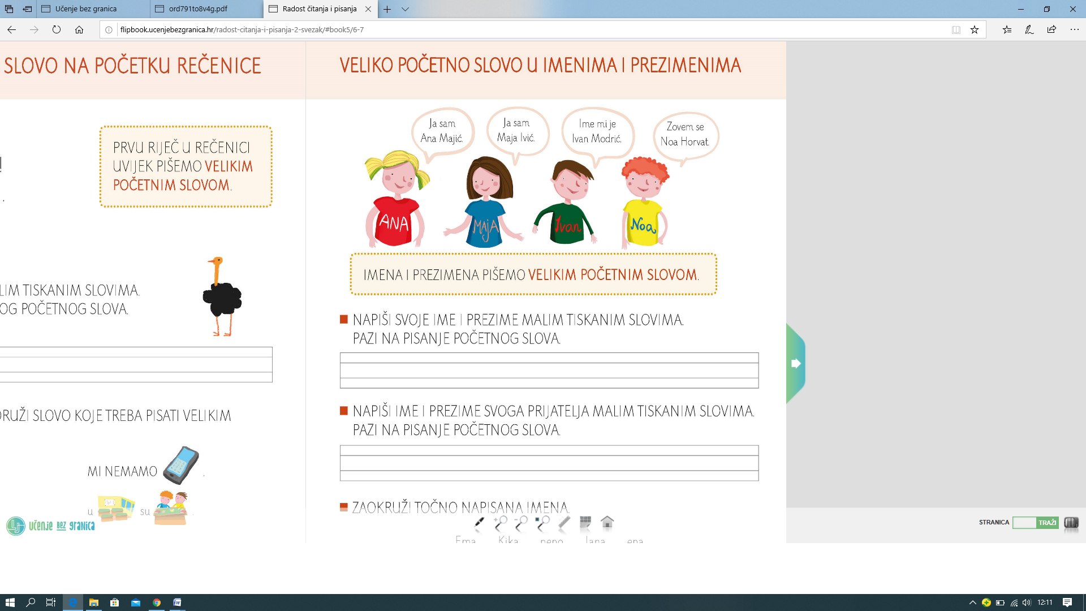

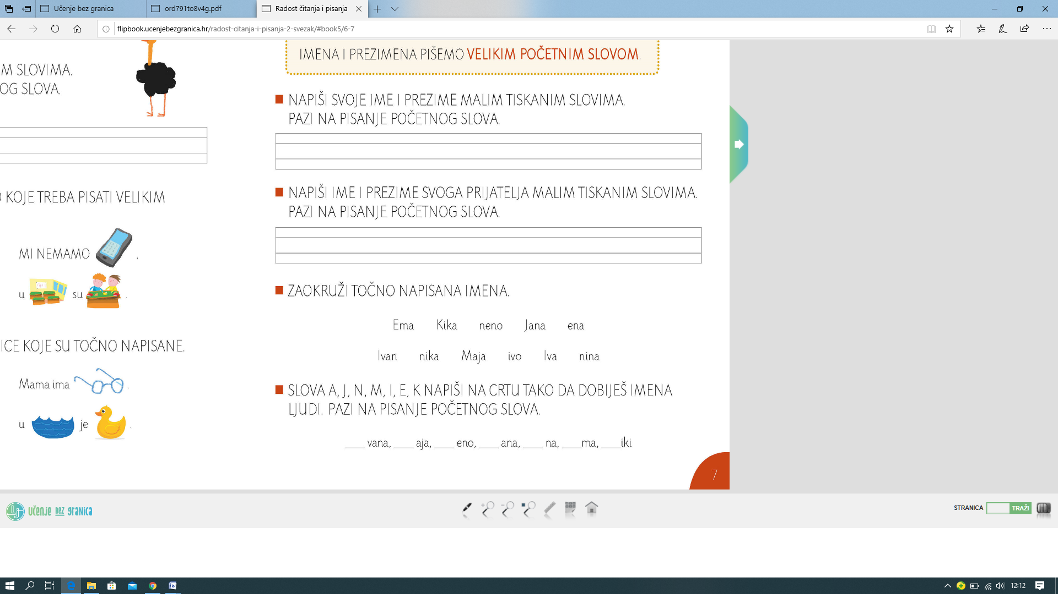

Napiši imena učenika 1.c, dodaj početno slovo!

|  |
| --- |
| i g o |
| ila |
| ven |
| na |
| ea |

Promotri sličice i dopuni rečenice. **Zaokruži veliko početno slovo** na početku rečenice!



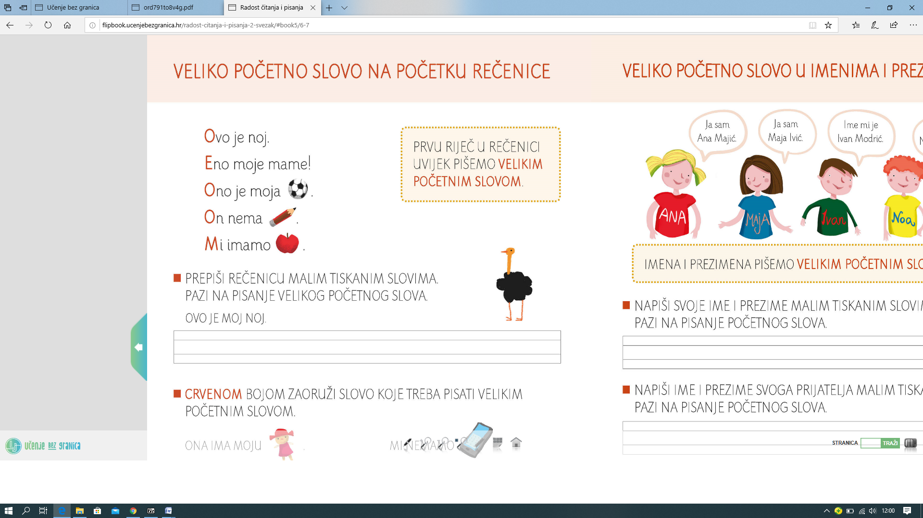kukuriče.

Dječak  torbu.

Golub.